ДОГОВОР № 4/__
участия в долевом строительстве жилого дома
г. Барнаул | __________.
Общество с ограниченной ответственностью «Ярус», именуемое в дальнейшем Застройщик, в лице директора Прыжкова Олега Валерьевича, действующего на основании Устава, с одной стороны, и
______________________________________________, именуемый(-ая) в дальнейшем Дольщик, в собственном лице, действующий(-ая) на основании ГК РФ, с другой стороны, заключили договор о нижеследующем:

1.ПРЕДМЕТ ДОГОВОРА
1.1. Застройщик обязуется построить Многоквартирный дом с объектами общественного назначения, подземной автостоянкой, объектами инженерной инфраструктуры, сооружениями для размещения рекламы по адресу: г. Барнаул, ул. Промышленная, 4 (в дальнейшем «объект») и после получения разрешения на ввод объекта в эксплуатацию передать Дольщику по акту приема-передачи жилое помещение со следующими основными характеристиками (Планировка квартиры и ее расположение на этаже приведены в Приложении к настоящему договору):
Секция - №;
Этаж - ;
Номер квартиры - ;
Общая проектная площадь квартиры – кв.м.;
Количество и площади комнат:
- спальня – кв.м.;
- спальня – кв.м.;
- общая комната – кв.м.;
Помещения вспомогательного использования:
- прихожая – кв.м.;
- гардеробная – кв.м.;
- коридор – кв.м.;
- ванная – кв.м.;
- санузел – кв.м.;
- кухня/ зона кухни/ кухня-ниша – кв.м.;
Лоджия (с коэффициентом 0,5) – кв.м..
по адресу: Алтайский край, г. Барнаул, ул. Промышленная, 4, а Дольщик обязуется уплатить обусловленную настоящим договором цену в порядке и сроки предусмотренные настоящим договором и принять квартиру по акту приема-передачи.
Общая площадь 16- ти этажного жилого дома – 36 234,3 кв.м.
Материал наружных стен – кирпич
Материал поэтажных перекрытий – ж/б (пустотные плиты)
Класс энергетической эффективности – (высокий) «В»
Сейсмостойкость жилого дома - (карта В) – 6 баллов

1.2. Срок окончания строительства и получения разрешения на ввод в эксплуатацию объекта – 1 квартал 2019 года.
Срок передачи квартиры Дольщику – 2 квартал 2019 года. Допускается досрочное исполнение Застройщиком обязательства по передаче квартиры Дольщику.

2.ОБЯЗАННОСТИ СТОРОН
2.1. Застройщик обязуется:
- осуществить строительство объекта в соответствии с проектом самостоятельно либо с привлечением 3-х лиц,
- в течение 10-ти рабочих дней после получения разрешения на ввод объекта в эксплуатацию передать его подлинник или нотариально заверенную копию в Управления Федеральной службы государственной регистрации кадастра и картографии по Алтайскому краю,
- после получения разрешения на ввод объекта в эксплуатацию и при условии полного расчета передать квартиру по акту приема-передачи Дольщику, сообщив ему о готовности объекта и дате передачи квартиры,
- в случае если строительство объекта не может быть завершено в предусмотренный договором срок, не позднее, чем за два месяца до истечения указанного срока направить соответствующую информацию Дольщику и предложение об изменении договора.
2.2. Дольщик обязуется:
- произвести полный расчет с Застройщиком денежными средствами в размере и порядке, определенном в разделе 3 настоящего Договора,
- принять квартиру в срок, указанный в сообщении Застройщика о готовности объекта и дате передачи квартиры,
- самостоятельно и за свой счет оформить документы о праве собственности на квартиру,
2.3. При осуществлении застройщиком управления многоквартирным домом без заключения договора управления таким домом с управляющей организацией, Дольщик с момента принятия квартиры по акту приема-передачи обязуется производить оплату за жилое помещение и коммунальные услуги Застройщику. С 10-го по 20-е число месяца, следующего за отчётным, Дольщик обязан получить у Застройщика счет на компенсацию затрат за потребленные энергоресурсы (электроэнергию и коммунальные услуги) и произвести его оплату. Расчет энергопотребления производится по показаниям приборов энергоучёта, а при их отсутствии – согласно расчетам Застройщика, произведенным на основании счетов энерго-тепло-водоснабжающих организаций по нормам потребления и тарифам, установленным компетентными органами.
2.4. При заключении застройщиком договора управления многоквартирным домом с управляющей организацией Дольщик с момента принятия квартиры по акту приема-передачи обязуется производить оплату за жилое помещение и коммунальные услуги такой управляющей организации.
2.5. Дольщик не вправе производить самовольное проникновение, заселение в квартиру, производить ремонтные или иные связанные с отклонением от проекта работы (установка кондиционеров на фасаде объекта производится в местах определенных проектом). При выявлении данных фактов Дольщик обязан оплатить Застройщику штраф в размере 1% от цены договора за каждый установленный Застройщиком факт, а при производстве каких-либо работ, не предусмотренных проектом, дополнительно обязан, по требованию Застройщика, привести квартиру в первоначальный вид за счёт собственных средств не позднее 14 (четырнадцати) дней с момента установления факта (либо в иной указанный Застройщиком срок) и передать квартиру Застройщику по акту.
2.6. Стороны обязаны в срок до ________ г. передать для государственной регистрации настоящий договор и иные необходимые документы в Управления Федеральной службы государственной регистрации кадастра и картографии по Алтайскому краю.
3. ЦЕНА ДОГОВОРА И ПОРЯДОК РАСЧЕТОВ
3.1. Цена договора – сумма денежных средств, расходуемых на возмещение затрат на строительство (создание) Объекта долевого строительства и денежных средств на оплату услуг Застройщика.

На момент заключения договора цена договора составляет __________________ рублей из расчета цены 1 кв. м. _________________ рублей, в том числе оплата услуг Застройщика составляет 6% от цены договора.
Квартира передается в следующей комплектации: улучшенная штукатурка стен, потолки – без отделки, пол - цементно-песчаная стяжка; устройство и подключение стояков с выпусками холодного, горячего водоснабжения и канализации, устройство внутреннего отопления с установкой радиаторов в соответствии с проектом; электрооборудование для мест общего пользования (лифты, вентиляторы систем дымоудаления, насосы и т.д.), электрощиты с приборами учёта и переключающими автоматами, ввод в квартиру, внутриквартирные электрощиты; временные входные двери; оконные, балконные заполнения, витражи из ПВХ или алюминиевого профилей без устройства откосов и подоконников; монтаж сетей интернет и сетей домофона; работы по отделке фасада, лестничных клеток, благоустройству согласно проекта; лифты в соответствии с проектом.
3.2. Дольщик обязан произвести оплату в __________________________________.
Дольщик имеет право внести долевой взнос ранее указанных сроков.
3.3. За предоставленную рассрочку платежа Дольщик уплачивает Застройщику плату в размере 10 (Десять) % годовых. Проценты начисляются Застройщиком на остаток задолженности, при этом при начислении процентов в расчёт принимается величина процентной ставки (в процентах годовых) и фактическое количество календарных дней в году. Проценты уплачиваются Дольщиком одновременно с оплатой очередного взноса, согласно п.3.2. настоящего договора, при этом в первую очередь Дольщик оплачивает сумму процентов на дату платежа (независимо от назначения платежа указанного Дольщиком), во вторую – долевой взнос согласно графика. В случае оплаты долевого взноса ранее сроков, указанных в п.3.2. настоящего договора, проценты начисляются за время фактической рассрочки.
3.4. Денежные средства, полученные от Дольщика, могут быть использованы по целевому назначению в соответствии со статьей 18 федерального закона «Об участии в долевом строительстве многоквартирных домов и иных объектов недвижимости и о внесении изменений в некоторые законодательные акты РФ».
3.5. Экономия средств (недостаток средств), полученная после окончания строительства объекта, остаётся в распоряжении Застройщика и является его доходом (убытком).

4. ОТВЕТСТВЕННОСТЬ СТОРОН И ПОРЯДОК РАЗРЕШЕНИЯ СПОРОВ
4.1. Стороны несут взаимную ответственность за неисполнение или ненадлежащее исполнение своих обязанностей по настоящему договору в случаях и размерах, установленных действующим законодательством.
4.2. Застройщик освобождается от ответственности за сохранность квартиры после передачи её по акту приёма-передачи.
4.3. За просрочку оплаты по договору более чем 2 (два) месяца, Застройщик имеет право в одностороннем порядке расторгнуть настоящий договор и вернуть Дольщику уплаченные денежные средства в порядке, установленном ст. 9 федерального закона «Об участии в долевом строительстве многоквартирных домов и иных объектов недвижимости и о внесении изменений в некоторые законодательные акты РФ».
4.4. Стороны не несут ответственности за невыполнение своих обязательств по договору в том случае, если это вызвано форс-мажорными обстоятельствами: стихийными бедствиями, военными действиями, принятием нормативных актов, делающих невозможным или крайне затруднительным выполнение условий договора, и другими обстоятельствами, не зависящими от сторон.
4.5. Споры и разногласия по настоящему договору решаются путем переговоров, при недостижении согласия споры решаются в суде в соответствии с действующим законодательством.
4.6. В случае нарушения Дольщиком установленного срока внесения платежа, предусмотренного п.п. 3.2., 3.3. настоящего договора, он уплачивает Застройщику пени в размере одной трёхсотой ставки рефинансирования Центрального банка РФ, действующей на день исполнения обязательства, от суммы просроченного платежа за каждый день просрочки.
4.7. В качестве обеспечения исполнения обязательств Застройщиком с момента государственной регистрации настоящего договора, права на земельный участок по адресу: г.Барнаул, ул. Промышленная, 4, а также строящийся на этом земельном участке многоквартирный дом считаются находящимися в залоге у Дольщика.
4.8. Страхование гражданской ответственности Застройщика за неисполнение или ненадлежащее исполнение обязательств по передаче квартиры по настоящему договору осуществляется ООО «Региональная страховая компания» (ИНН 1832008660, Лицензия на осуществление добровольного имущественного страхования СИ № 0072 от «17» июля 2015 года).

5. ДОПОЛНИТЕЛЬНЫЕ УСЛОВИЯ
5.1. Гарантийный срок, в течение которого Дольщик вправе предъявить Застройщику требования в связи с ненадлежащим качеством Объекта, составляет 5 лет с момента ввода объекта в эксплуатацию. Гарантийный срок на технологическое и инженерное оборудование, входящее в состав передаваемого участникам долевого
строительства объекта долевого строительства составляет 3 года со дня подписания первого акта приёма-передачи.
При этом Застройщик не несёт ответственности за недостатки (дефекты) объекта долевого строительства, обнаруженные в пределах гарантийного срока, если они произошли вследствие нормального износа такого объекта или его частей, нарушения Дольщиком или третьими лицами требований технических регламентов, градостроительных регламентов, а также иных обязательных требований к процессу его эксплуатации, либо вследствие ненадлежащего его ремонта, проведённого Дольщиком или привлечёнными им третьими лицами.
5.2. Площадь квартиры, указанная в п.1.1 договора, является ориентировочной (проектной) и может быть уточнена на основании результатов инвентаризационных работ, представляемых уполномоченным органом технической инвентаризации.
При расхождении фактической площади квартиры, с проектной площадью, указанной в п.1.1 договора, в пределах 3(трёх)%, возникшем в результате производства строительных и отделочных работ Застройщиком, цена договора не меняется и доплата (возврат) денежных средств не производится.
В случае разницы, в сторону увеличения, Дольщик, а также Правопреемник Дольщика (в случае переуступки), обязан произвести доплату за установленное неоплаченное количество квадратных метров (сверх 3(трёх)%) общей площади квартиры, указанной в п.1.1 договора, из расчета стоимости одного квадратного метра. Доплату следует произвести в течение 10 дней с момента уведомления об этом Дольщика, согласно данным технического паспорта на Объект.
В случае уменьшения общей площади квартиры, указанной в п.1.1 договора, (более 3(трёх)%), Застройщик производит возврат за излишне оплаченные квадратные метры (сверх 3(трёх)%), согласно данным технического паспорта на Квартиру, в течение 10 дней с момента уведомления Дольщиком Застройщика.
5.3. Односторонний отказ от исполнения договора либо расторжение договора по инициативе одной из сторон производятся по основаниям и в порядке, предусмотренном действующим законодательством.
5.4. Уступка прав требования с одновременным переводом долга по настоящему договору третьим лицам осуществляется только при условии получения письменного согласия Застройщика, которое оформляется путем совершения Застройщиком надписи «Согласовано» на договоре уступки прав и перевода долга либо отдельным документом. Все издержки, связанные с уступкой прав требований и переводом долга по договору, Дольщик несет самостоятельно.
5.5. Стороны обязаны немедленно сообщать об изменении адресов и реквизитов. При отсутствии уведомления об изменении реквизитов все документы направляются заказной корреспонденцией по адресу, указанному в договоре, и считаются полученными другой стороной.
5.6. Дольщик даёт согласие на обработку, хранение, распространение и использование персональных данных в соответствии с федеральным законом № 152-ФЗ от 27.07.2006 года "О персональных данных". Застройщик обязуется обеспечить конфиденциальность и безопасность персональных данных Дольщика при их обработке в соответствии с требованиями федерального закона. Застройщик вправе раскрывать и распространять персональные данные Дольщика в ходе исполнения настоящего договора и требований федерального закона № 214-ФЗ от 30.12.2004 года "Об участии в долевом строительстве многоквартирных домов и иных объектов недвижимости и о внесении изменений в некоторые законодательные акты Российской Федерации".
5.7. Договор вступает в силу с момента его государственной регистрации и действует до момента полного исполнения сторонами обязательств.
5.8. Настоящий договор составлен в четырех экземплярах, из которых два передается Дольщику, один – Застройщику и один — Управлению Федеральной службы государственной регистрации кадастра и картографии по Алтайскому краю. Каждый из экземпляров договора имеет равную юридическую силу.

6. АДРЕСА, РЕКВИЗИТЫ И ПОДПИСИ СТОРОН

Застройщик:
ООО «Ярус»
Юридический адрес: 656056, г.Барнаул,
ул. Анатолия, 35а
ИНН 2221204292 КПП 222501001
ОГРН 1132225006418,
Филиал №5440 ВТБ (ПАО)
Бик 045004751
к/с 30101810450040000751
р/с 40702810711140006131
Отдел продаж: тел: 717-000

Директор

__________________ Прыжков О.В.
м.п.

Дольщик:

____________________

ПРИЛОЖЕНИЕ № 1
к договору № 4/ от 2017г. участия в долевом строительстве комнатной квартиры № , общей проектной площадью кв.м., а также площадь лоджии кв.м. (с коэффициентом 0,5), на этаже блок-секции жилого дома по адресу: Алтайский край, г. Барнаул, ул. Промышленная, 4.

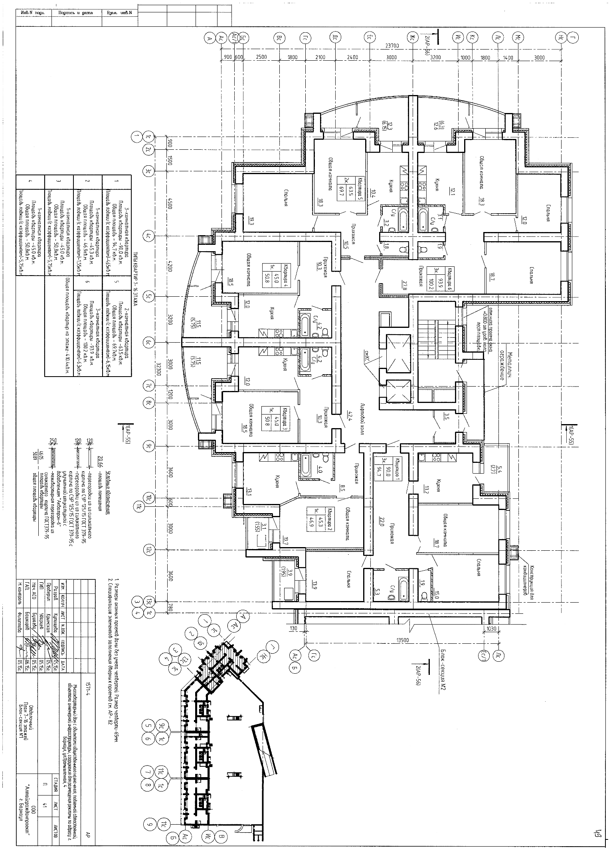

ЗАСТРОЙЩИК  Директор  ________________ Прыжков О.В.  м.п. | ДОЛЬЩИК  _________________ .

